Battery Energy Storage Station (BESS)-Based
Smoothing Control of Photovoltaic (PV) and
Wind Power Generation Fluctuations

نام:.......

استاد راهنما :..........

سیستم پیشنهادی در مقاله:

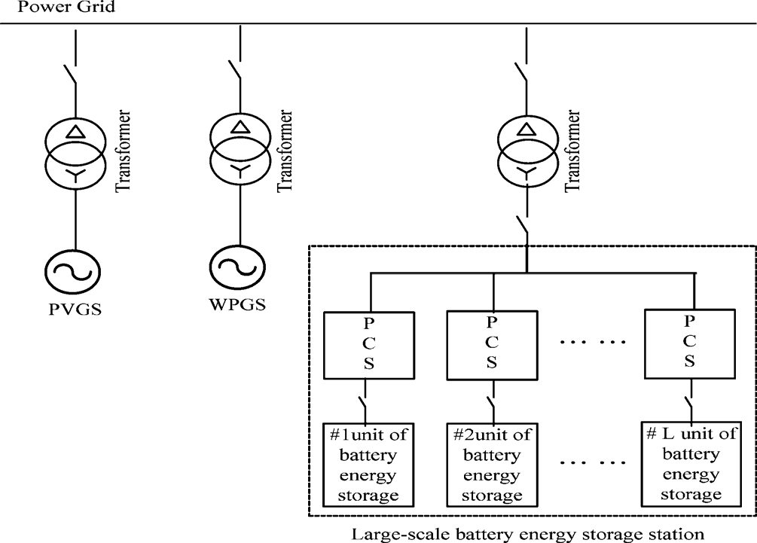

نمای کلی سیتم :
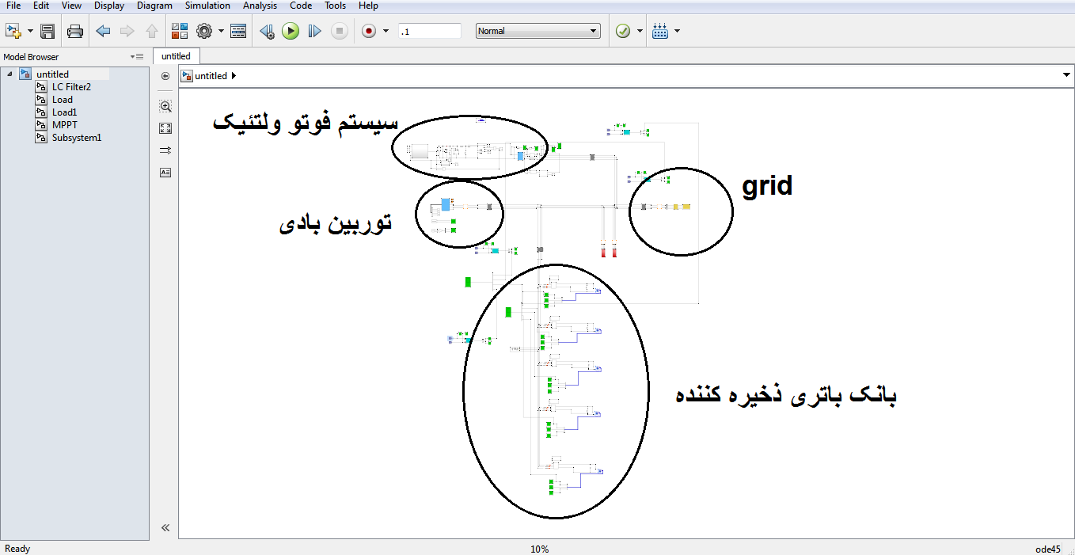

مدل توربین بادی:
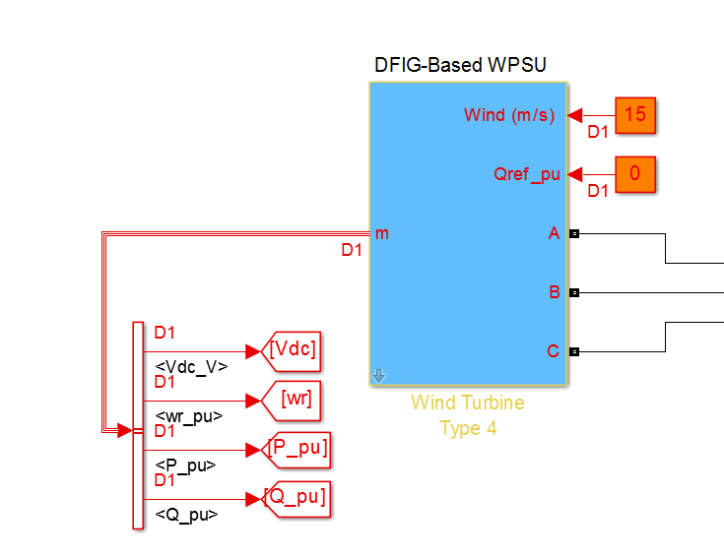

نمای داخل قسمت دوم:
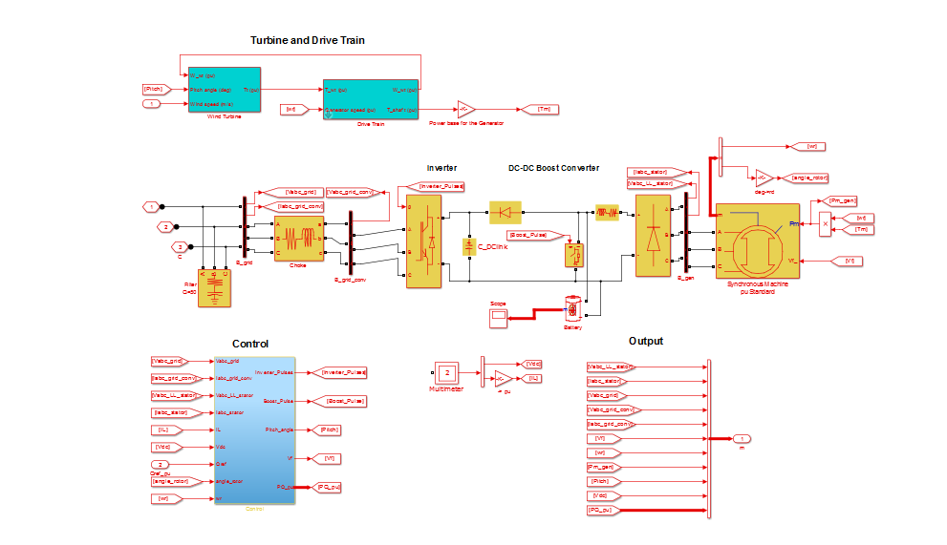

مدل PV :
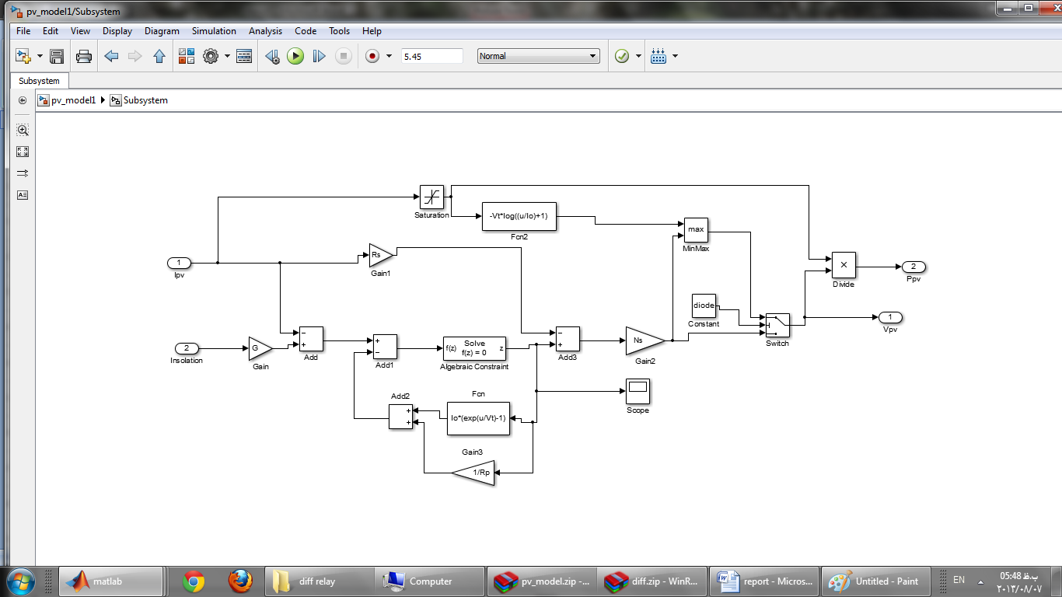

نتایج شبیه سازی :

شبیه سازی مدل PV :
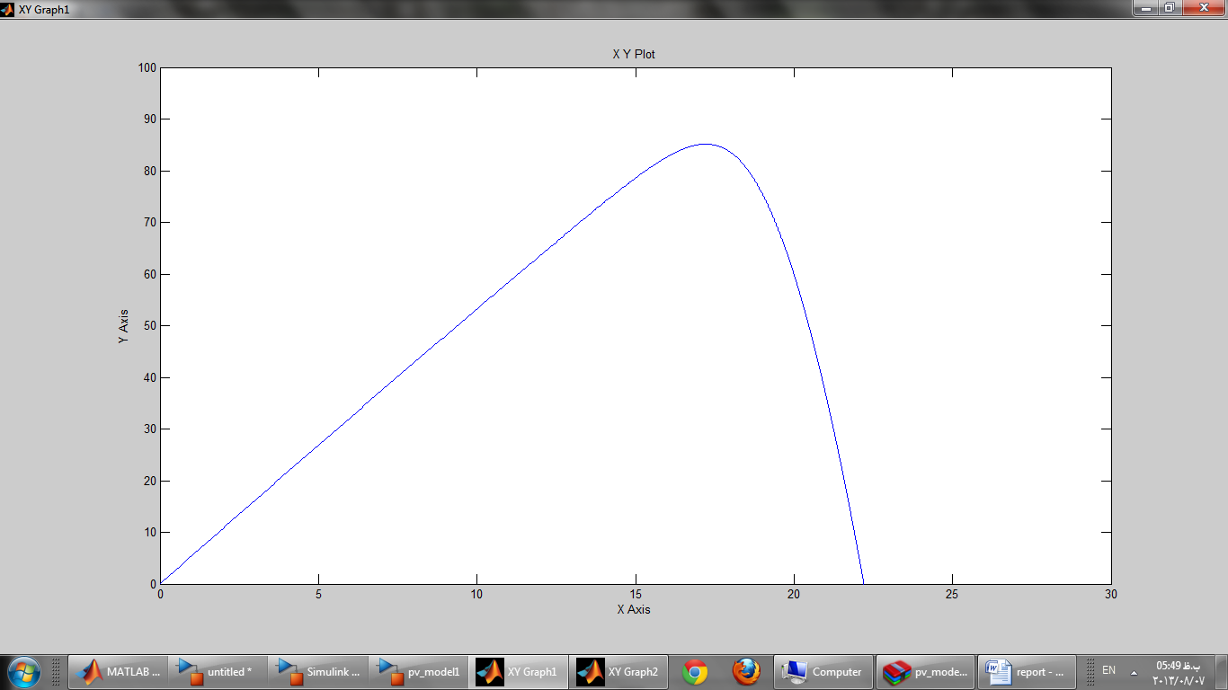

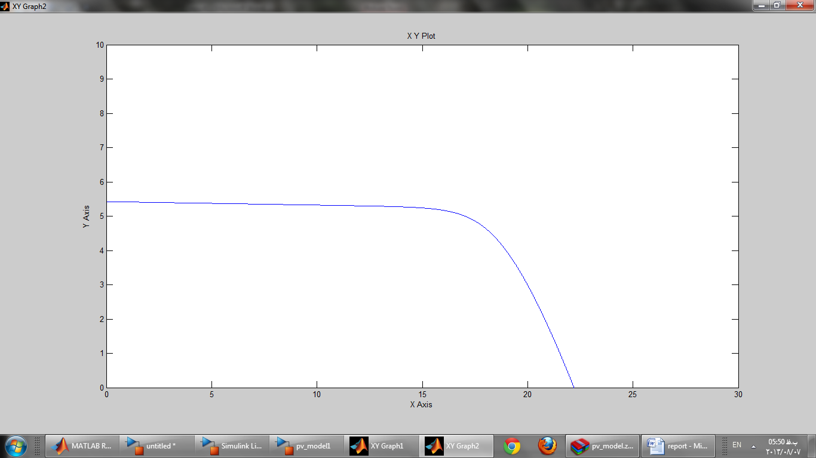

جریان و ولتاژ توربین:

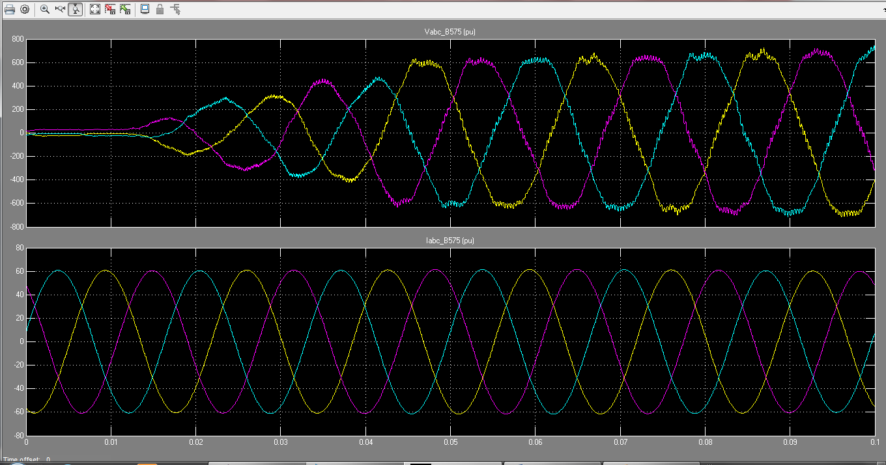

توان خروجی توربین:
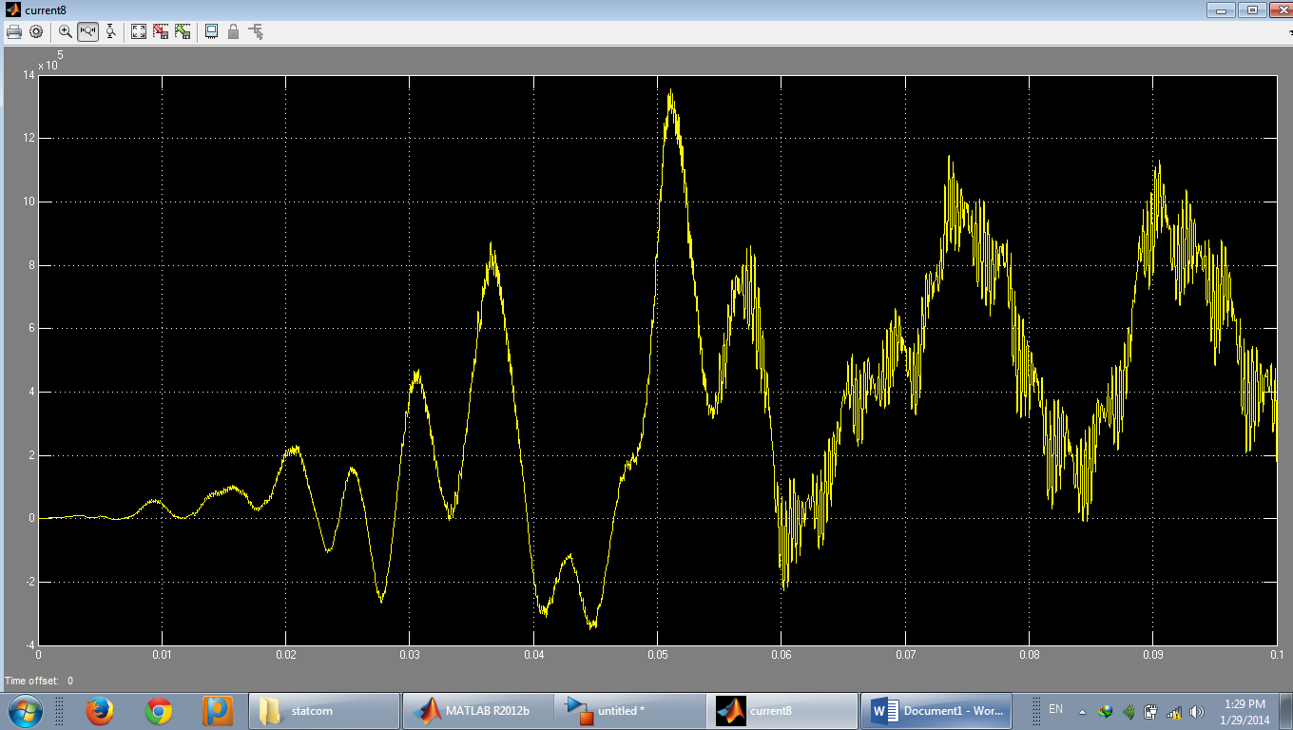

توان خروجی باتری:
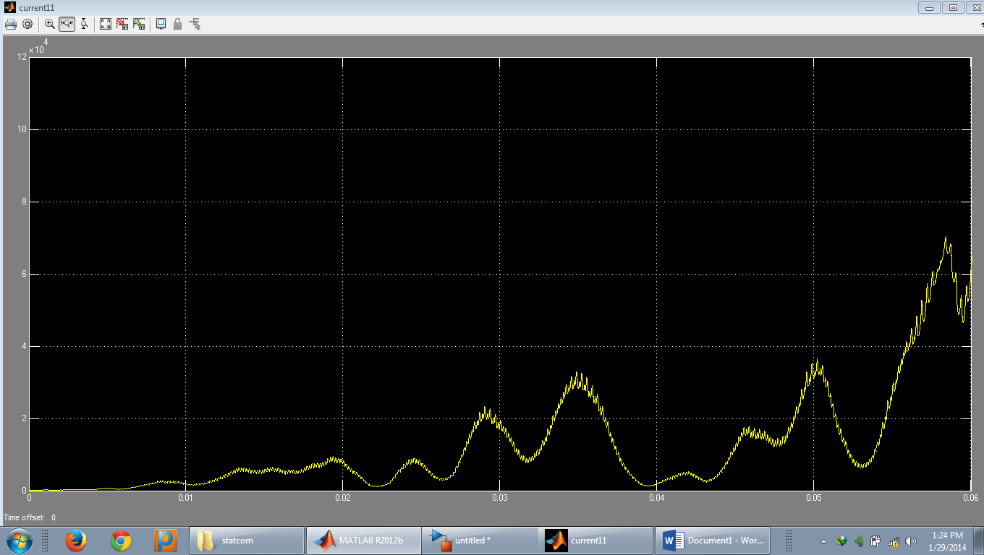

توان سلول خورشیدی:
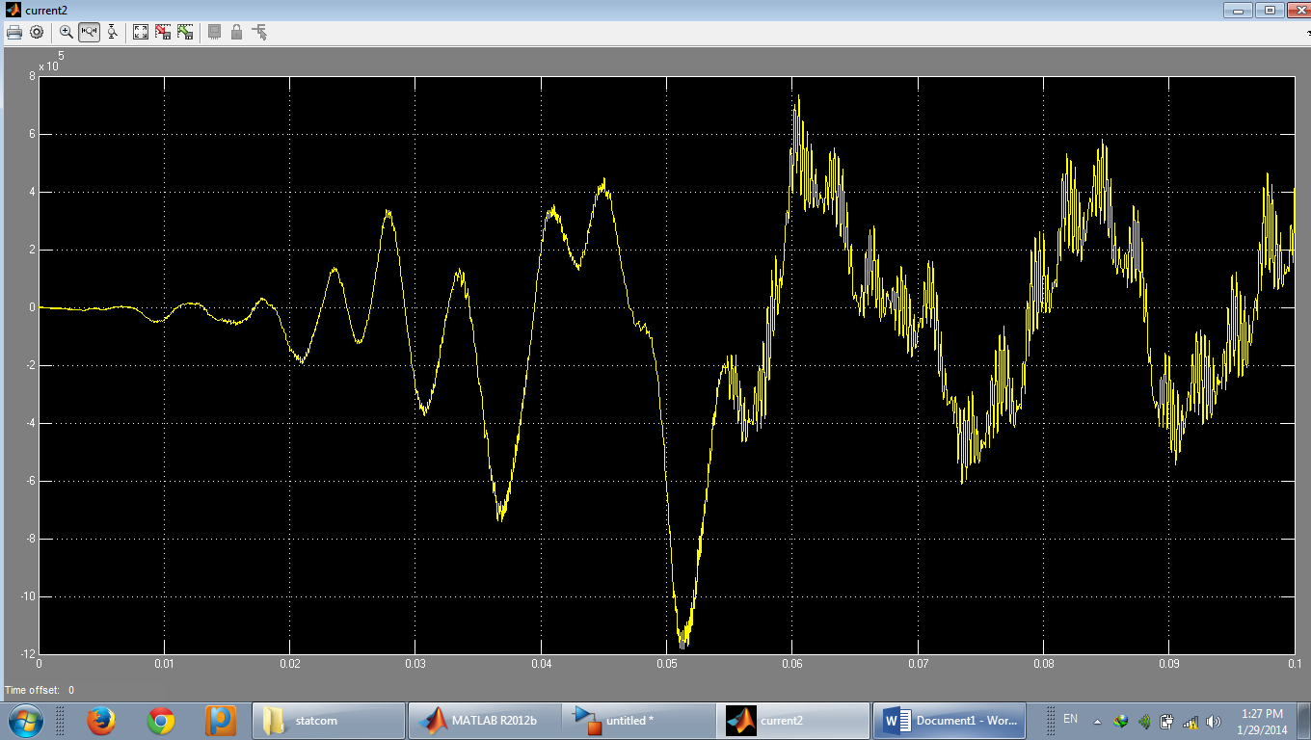

توان سمت شبکه :
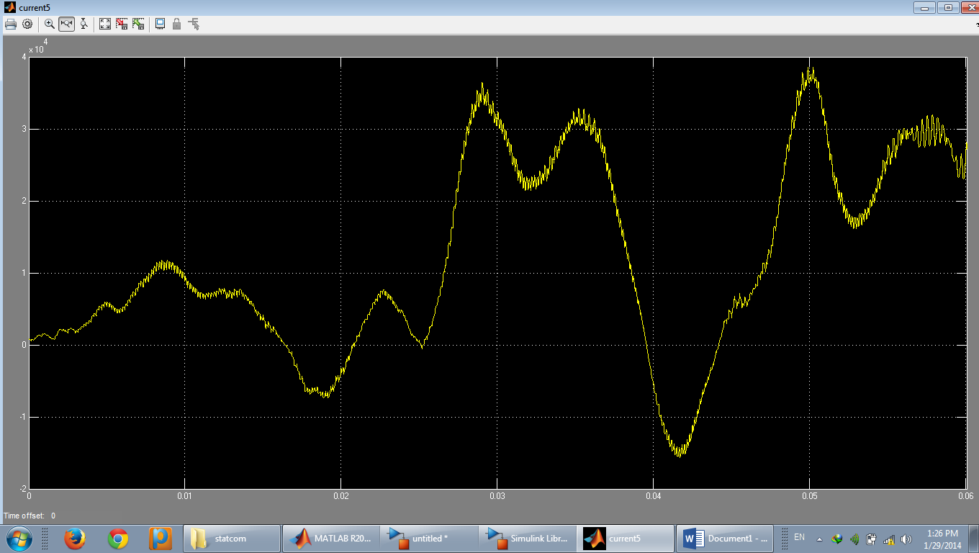

SOC پنج باتری با ریپل کم :
